PROGETTO LEGALITA’
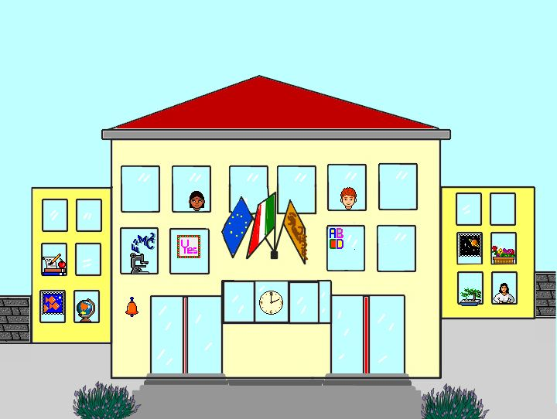
Classe V Scuola Primaria Offagna a.s.2015/2016.
La scuola che vorremmo.
Lettera-poesia ad una maestra.
Una scuola dove tutti vadano d’amore e d’accordo
così quando saremo grandi ne avremo un buon ricordo.
Una scuola per far crescere le nostre menti
ma con lezioni più divertenti.
E poiché seduti sui banchi ci stanchiamo
e invece lo sport noi amiamo:
S.O.S. : dateci una mano!
Una scuola nuova , una vera officina
una scuola dove maestri e bambini
imparino insieme a vivere uniti.
Vorremmo una scuola come questa:
è il nostro sogno, speriamo che si avveri,
cara maestra!

Cara maestra,
vorremmo una scuola
di tanti colori
come se fosse un campo di fiori.
La vorremmo bella e soleggiata
come l’alba di una nuova giornata.
Una scuola dove ogni giorno
sia divertente fare ritorno ,
con maestri buoni e pazienti
e con arredi che non siano scadenti.
Vorremmo una scuola
in cui tutti si sorridano
e dove i bambini non si sfidino
ma che siano bravi studenti
gentili, affettuosi e ….. perché no?
Anche sapienti!
Vorremmo una scuola per tutti,
sia per i belli che per i brutti.
Una scuola con più creatività
per vivere con allegria e serenità.
Vorremmo una scuola
con più tecnologia
anche se è bello volare con la fantasia.

